智能照明模块ALT-M4-20A 测试报告
产品基本信息
产品名称 |  |  | 智能照明模块 |  |  | 测试人 |  | 玉绍涛 |  | 产品图片
产品型号 |  |  | ALT-M4-20A |  |  | 测试时间 |  | 2025.05.30 |  | 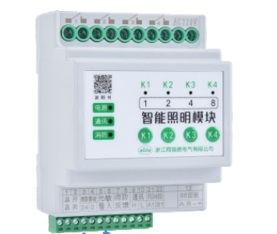
生产厂家 |  |  |  |  |  | 项目编号
技术手册 |  |  | 照明模块MODBUS指令举例-2023.xls
通讯协议 |  |  | ALT-M智能照明控制模块说明书.pdf
上位机
产品测试需求与结果
编号 |  | 需求要点 |  | 测试方法 |  |  | 完成标准 |  | 实际结果 |  | 测试状态 | 完成时间
1 |  | 硬件接口功能验证 |  | 测试其他接口功能 |  |  | 验证熟悉功能 |  | 接口正常 |  | 通过 | 2025.5.30
2 |  | 面板接入验证 |  | 接入开关面板并测试功能 |  |  | 开关面板使用正常 |  | 面板正常 |  | 通过 | 2025.5.30
3 |  | 光敏验证 |  | 环境暗自动开灯 |  |  | 环境暗自动开灯 |  | 光敏无反应 |  | 不通过 | 2025.5.30
4 |  | 协议验证 |  | 逐一验证协议内容 |  |  | 实际数据与协议一致 |  | 协议正确 |  | 通过 | 2025.5.30
5 |  | 通讯测试 |  | 测试通讯响应速度和丢包率 |  |  | 100ms下丢包率小于0.5% |  | 正常 |  | 通过 | 2025.5.30
6 |  | 接入主机测试 |  | 设备接入主机与其他设备手拉手连接 |  |  | 通讯正常，控制正常 |  | 正常 |  | 通过 | 2025.5.30
测试记录
1 | 硬件接口功能验证 |  |  |  | 总开：外部短接时全开，断开全关（可设置开关模式）  消防联动：24V输入时联动灯光（可设置开关模式）  光敏输入：无反应  消防反馈：与消防联动关联，消防联动时消防反馈输出闭合信号  RS485:485接口，用于接主机  86面板：连接86控制面板的接口
2 | 面板接入验证 |  |  |  | 带86面板通讯线，可直接接入，使用控制正常
3 | 光敏验证 |  |  |  | 光敏无反应
4 | 协议验证 |  |  |  | - 改地址只能从硬件改，地址只能1-15  - 协议正确  全开 01 10 01 02 00 04 08 00 00 00 00 00 FF 00 FF 3D4C  全关 01 10 01 02 00 04 08 00 FF 00 FF 00 00 00 00 5627  开第1路，其它不变 01 10 01 02 00 04 08 00 00 00 00 00 80 00 00 4C D4  开第2路，其它不变 01 10 01 02 00 04 08 00 00 00 00 00 40 00 00 4C E8  开第3路，其它不变 01 10 01 02 00 04 08 00 00 00 00 00 20 00 00 4C F6  开第4路，其它不变 01 10 01 02 00 04 08 00 00 00 00 00 10 00 00 4C F9  关第1路，其它不变 01 10 01 02 00 04 08 00 80 00 00 00 00 00 00 CC F4  关第2路，其它不变 01 10 01 02 00 04 08 00 40 00 00 00 00 00 00 0C F8  关第3路，其它不变 01 10 01 02 00 04 08 00 20 00 00 00 00 00 00 6C FE  关第4路，其它不变 01 10 01 02 00 04 08 00 10 00 00 00 00 00 00 5C FD
5 | 通讯测试 |  |  |  | 手动控制时会丢包，但是不影响正常采集  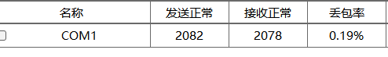  不控制时不丢包
6 | 接入主机测试

